ΟΝΟΜΑΤΕΠΩΝΥΜΟ ………………………………………………………………
ΤΜΗΜΑ…………………ΗΜΕΡΟΜΗΝΙΑ…………………………………………

ΦΥΣΙΚΗ Γ ΛΥΚΕΙΟΥ
2.5 ΚΑΝΟΝΑΣ ΤΟΥ LENZ

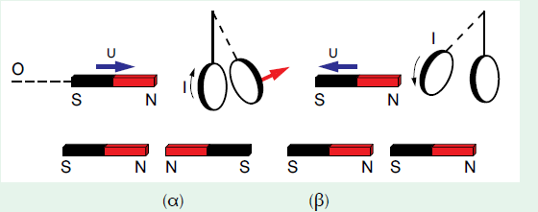

- Στο παραπάνω πείραμα κινούμε απότομα τον μαγνήτη πάνω στη διεύθυνσή του, ώστε να πλησιάζει προς τον δακτύλιο με το βόρειο πόλο του. Τι θα συμβεί;
…………………………………………………………………………………………………………………………………………………………………………………………………………………………………………………………………………………………………………………………………………
- Κινούμε απότομα το μαγνήτη πάνω στη διεύθυνσή του, ώστε να απομακρύνεται από το δακτύλιο. Τι παρατηρείτε;
…………………………………………………………………………………………………………………………………………………………………………………………………………………………………………………………………………………………………………………………………………
- Τι λέει ο κανόνας του Lenz;
…………………………………………………………………………………………………………………………………………………………………………………………………………………………………………………………………………………………………………………………………………

- Ένας κλειστός κυκλικός συρμάτινος βρόχος κινείται μέσα σε ομογενές
μαγνητικό πεδίο με σταθερή ταχύτητα. Ο βρόχος φέρει σε περιοχή της
περιφέρειάς του αμπερόμετρο, το οποίο δεν καταγράφει ένδειξη στη διάρκεια της κίνησης του βρόχου. Μπορείτε να σκεφτείτε ποιο θα είναι το είδος της κίνησης του βρόχου;
……………………………………………………………………………………………………………………………………………………………………

